**MODÜLER TIRMANMA OYUN GRUBU TEKNİK ŞARTNAMESİ**

**GENEL ÖZELLİKLER**

1. Çocuk oyun elemanlarında kullanılan eğimlerde kesinlikle dik ve sivri yüzey bulunmayarak tüm bu köşe eğimleri boru eğme makinelerinde gerçekleştirilecektir.
2. Ürün et kalınlığı malzemenin basınca ve sürtünmeye maruz kalan noktalarında minimum ≥ 6 mm, herhangi bir basınca maruz kalmayan bariyer ve gölgelik amaçlı ürünlerde minimum ≥ 4 mm olmalıdır.
3. Oyun grubu üretimi sırasında kaynaklama işleminde gazaltı kaynağı kullanılacaktır.
4. Tüm metal malzemeler (galvanizler dahil) asit silme işlemini takiben kumlama yapılarak tercih edilen renklerde elektrostatik toz boya yöntemi ile boyanacak olup boya, dış saha kullanımına uygun ve dayanıklı olacaktır. Boya renkleri idare tarafından belirlenecektir. Boya renk uygulamasında çocukların ilgisini çekecek şekilde renk cümbüşü oluşturulacaktır.
5. Oyun grubunu meydana getiren bütün aksamların her biri nakliye esnasında yıpranmayı engelleyecek şekilde ambalajlanmış olacaktır.
6. Aksi belirtilmedikçe plastik malzemeler alçak yoğunluklu lineer polietilen (LLDPE-Lineer LowDensityPolyethylene) kullanılacaktır.
7. Elektriklenmeyi önlemek içinde polietilenin içine anti statik madde ilave edilecektir. Bu madde kaydıraktan kayma esnasında meydana gelen statik elektriği önlemektedir. Elektriklenmeyi önlemek içinde polietilenin içine anti statik madde ilave edilecektir. Bu madde kaydıraktan kayma esnasında meydana gelen statik elektriği önlemektedir.
8. İdarenin arızayı bildirmesine müteakip en geç 24 saat içerisinde müdahale edilecektir.
9. Teknik şartnamedeki ölçülerde -%5 oranında, ağırlıklarda ise -%3 oranında tolerans verilmiş, max. ölçüler serbest bırakılmıştır.

**ÜRÜNLERDE ARANACAK VE BELEDİYE’YE İBRAZ EDİLECEK**

**KALİTE, STANDART BELGELERİ**

1. **TS EN 1176-1 Oyun alanı elemanları ve zemin düzenlemeleri – Bölüm 1: Genel güvenlik kuralları ve deney yöntemleri standardı uygunluk belgesi,**
2. İmalata Yeterlilik Belgesi olacaktır. ISO 9001:2015 Kalite sistem ve ISO 14001:2015 Çevre yönetim sistem belgeleri,
3. İdaremizin çocuk parkında doğabilecek kazalara karşı tazminat ödememesi için, imalatçı tarafından sigorta şirketlerinden alınmış olan Üretici Ürün Sorumluluk Sigorta poliçesi ihale dosyasına konulacaktır. Poliçenin içeriğinde dikkat edilecek hususlar: ***Maddi bedeni ayrımı yapılmaksızın olay başına ve yıllık limiti*** 4.000.000 TL’den az olmayacaktır. Sigorta Kapsamında Geçecek İbareler ***Üçüncü kişilerin ölmesi, yaralanması veya sağlığının bozulması*** – ***Üçüncü kişilere ait mallarda maddi zarar meydana gelmesi*** – ***Üçüncü kişiler tarafından yapılacak manevi tazminat talepleri*** Şeklinde olacaktır. Poliçede Faaliyet konusu bölümünde “Açık Alanlarda Kullanılan Çocuk Oyun Grupları” açıkça belirtilmiş olacaktır. Poliçede belirtilen firma cirosunun gerçek ciroyu yansıtması gerekmektedir. Gerçek ciroyu yansıtmayan poliçe geçerliliğini yitireceği için, idaremiz tarafından kabul edilmeyecektir.
4. Ürünlerin imalat ve montaj hatalarına karşı 2 yıl garantili olduğuna dair taahhütname
5. Teklif edilecek bedelin minimum %...’si oranın İş deneyim belgesi. İş deneyim belgesinin içeriğinde “çocuk oyun grupları ve açık alan spor aletleri imalatı veya satışı” yapıldığı belirtilmiş olacaktır.
6. Yerli malı belgesi ve İmalat Yeterlilik Belgesi
7. Kapasite Raporu
8. İlgili kurumdan alınmış firmanın ilgili yönetmelik hükümlerine uygun çalıştığını gösterir işyeri açma ve çalıştırma ruhsatı. Ruhsatta üretim konusunun “Çocuk Oyun Grupları ve Dış Mekân Spor Aletleri İmalatı” olduğu açıkça belirtilmiş olmalıdır.
9. Üretici firmanın **“Çocuk Oyun Grupları, Kent Mobilyaları, Açık Alan Spor Malzemeleri ve Donanımları, Kauçuk Zemin Kaplamaları Üretimi”** kapsamında **ISO 10002:2018** Müşteri memnuniyeti yönetim standardı şartlarına uyan bir yönetim sistemi kurduğunu ve uygulandığının belgesi olacaktır.
10. Metal aksamlara uygulanan elektrostatik toz boyanın TS EN 71-3+A2:2018-10 standardına göre akredite edilmiş bir laboratuvar tarafından yapılabilen deneyler yönüyle uygun olduğunu gösteren test raporu,
11. Metal aksamlara uygulanan elektrostatik toz boyanın TS EN 71-2+A1:2014-04 standardına göre akredite edilmiş bir laboratuvar tarafından alevlenebilirliği incelenerek uygun olduğunu gösteren deney raporu,
12. Oyun gruplarında kullanılan plastiklerin TS EN ISO 9227 standardına göre 600 saatlik nötral tuz püskürtme testine TÜRKAK tarafından onaylanmış bir laboratuvar tarafından tabi tutulduğunda çatlama, kırılma ve esneme görülmediğini gösteren test raporu,
13. Metal boru üzerinde bulunan elektrostatik boyaların (pembe, mavi, gri, kırmızı, turuncu, sarı) gelişimsel bozukluğa sebep olan di-isononyl ve tüm çocuk ürünlerinde aranan kanserojen diethylhexyl phthalate maddelerinin tespit edilmediğini gösterir akredite edilmiş bir kurumdan alınan test raporu,
14. Plastik malzemelerin gelişimsel bozukluğa sebep olan di-isononyl ve tüm çocuk ürünlerinde aranan kanserojen diethylhexyl phthalate maddelerinin tespit edilmediğini gösterir akredite edilmiş bir kurumdan alınan test raporu,
15. Polietilen malzemelerin TS EN 71-2+A1:2014-04 standardına göre akredite edilmiş bir laboratuvar tarafından alevlenebilirliği incelenerek uygun olduğunu gösteren deney raporu,
16. Polietilen malzemelerin TS EN 71-3+A2:2018-10 standardına göre akredite edilmiş bir laboratuvar tarafından yapılabilen deneyler yönüyle çocuk sağlığını etkileyecek element göçünün meydana gelmediğini gösteren test raporu,
17. Oyun alanında kullanılacak olan çelik halatların max. kopma yükünün minimum 70 kN olduğunu gösteren deney raporu,
18. Oyun alanlarında kullanılan ip malzemelerin TS EN 71-2+A1:2014-04 standardına göre akredite edilmiş bir laboratuvar tarafından alevlenebilirliği incelenerek uygun olduğunu gösteren deney raporu,
19. Galvaniz kaplanmış çelik parçaların (cıvata, somun) TS EN ISO 9227 standardına göre 100 saatlik NSS testine TÜRKAK tarafından onaylanmış bir laboratuvar tarafından tabi tutulduğunda kırmızı pas oluşmadığını gösteren test raporu,
20. Polietilen plakaların (turuncu, sarı, mavi renklerde) insan vücuduna girerek DNA'da mutasyona sebep olan polyaromatik hidrokarbonların AfPS GS 2014:01 standardına göre uygulanan testte sınır değerlerin altında olduğunu gösteren TÜRKAK tarafından onaylı bir laboratuvardan alınmış test raporu,
21. Sarı plastik malzemenin TS EN 71-3:2019 standardına uygun olarak akredite edilmiş bir laboratuvar tarafından incelendiğinde çocuk sağlığına zararlı elementlerin bulunmadığını gösteren test raporu,
22. 10 ay dış açık hava ortamında bekletilmiş çelik halatın çekme deney sonuçlarının 67 kN dayanım kuvvetine sahip olduğu deney raporu,
23. **Ekonomik yeterlilik belgeleri,**
24. **İsteklinin ihalenin yapıldığı yıldan önceki yıla ait yılsonu bilançosu veya eşdeğer belgeleri:**

a) İlgili mevzuatı uyarınca bilançosunu yayımlatma zorunluluğu olan isteklilerin, yılsonu bilançosunu veya bilançonun gerekli kriterlerin sağlandığını gösteren bölümlerini,

b) İlgili mevzuatı uyarınca bilançosunu yayımlatma zorunluluğu olmayan isteklilerin, yılsonu bilançosunu veya bilançonun gerekli kriterlerin sağlandığını gösteren bölümlerini ya da bu kriterlerin sağlandığını göstermek üzere yeminli mali müşavir veya serbest muhasebeci mali müşavir tarafından standart forma uygun olarak düzenlenen belgeyi (Standart Form-KİK026.1/M) sunmaları gerekmektedir.

Sunulan bilanço veya eşdeğer belgelerde;

a) Belli sürelerde nakit akışını sağlayabilmesi için gerekli likiditeye ve kısa dönem (bir yıl) içinde borç ödeme gücüne sahip olup olmadığını gösteren cari oranın (dönen varlıklar/kısa vadeli borçlar) en az 0,75 olması, (hesaplama yapılırken; yıllara yaygın inşaat maliyetleri dönen varlıklardan, yıllara yaygın inşaat hakediş gelirleri ise kısa vadeli borçlardan düşülecektir),

b) Aktif varlıkların ne kadarının öz kaynaklardan oluştuğunu gösteren öz kaynak oranının (öz kaynaklar/toplam aktif) en az 0,15 olması, (hesaplama yapılırken, yıllara yaygın inşaat maliyetleri toplam aktiflerden düşülecektir),

c) Kısa vadeli banka borçlarının öz kaynaklara oranının 0,50'den küçük olması,

ve belirtilen üç kriterin birlikte sağlanması zorunludur. Sunulan bilançolarda varsa yıllara yaygın inşaat maliyetleri ile hakediş gelirleri gösterilmelidir.

Yukarıda belirtilen kriterleri bir önceki yılda sağlayamayanlar, son iki yıla ait belgelerini sunabilirler. Bu takdirde, son iki yılın parasal tutarlarının ortalaması üzerinden yeterlik kriterlerinin sağlanıp sağlanmadığına bakılır.

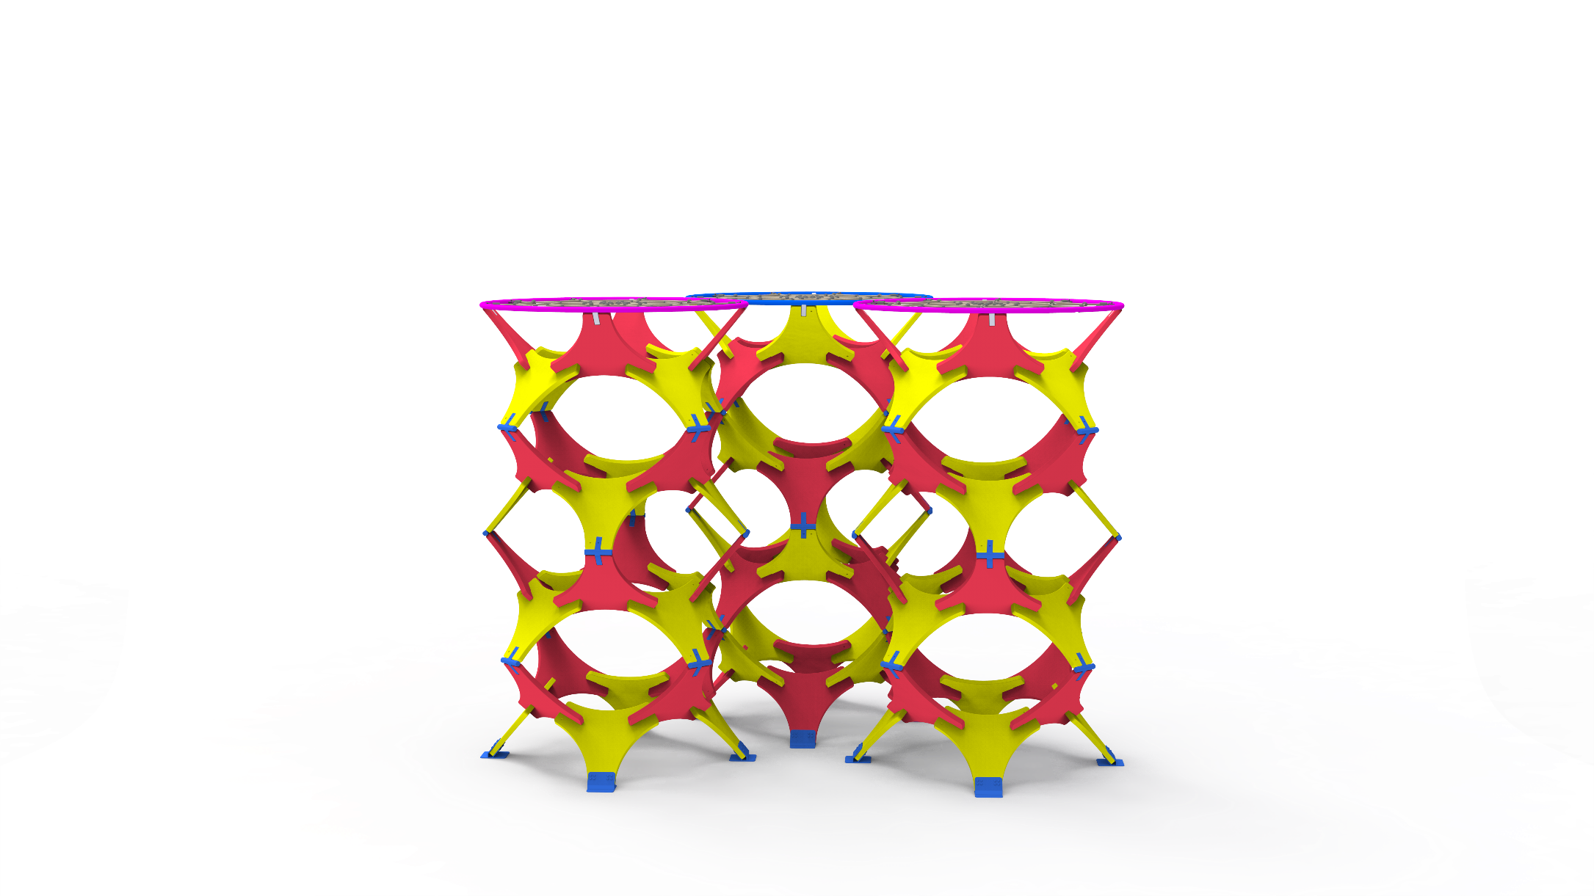

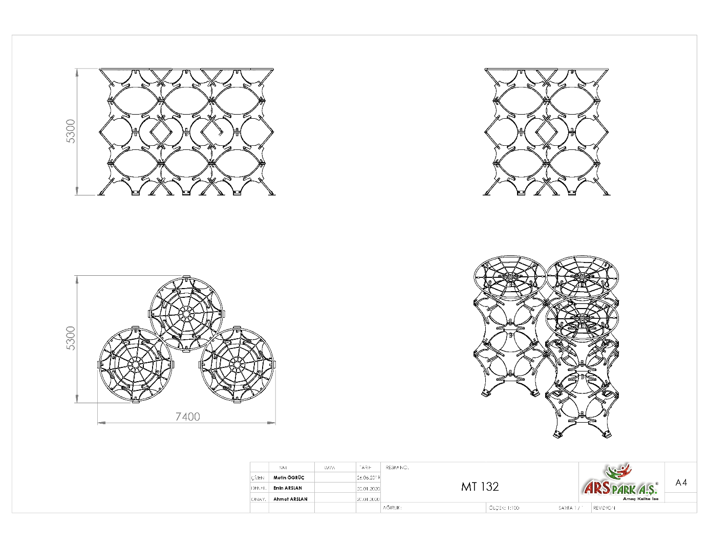

**YAPBOZ PARÇA**

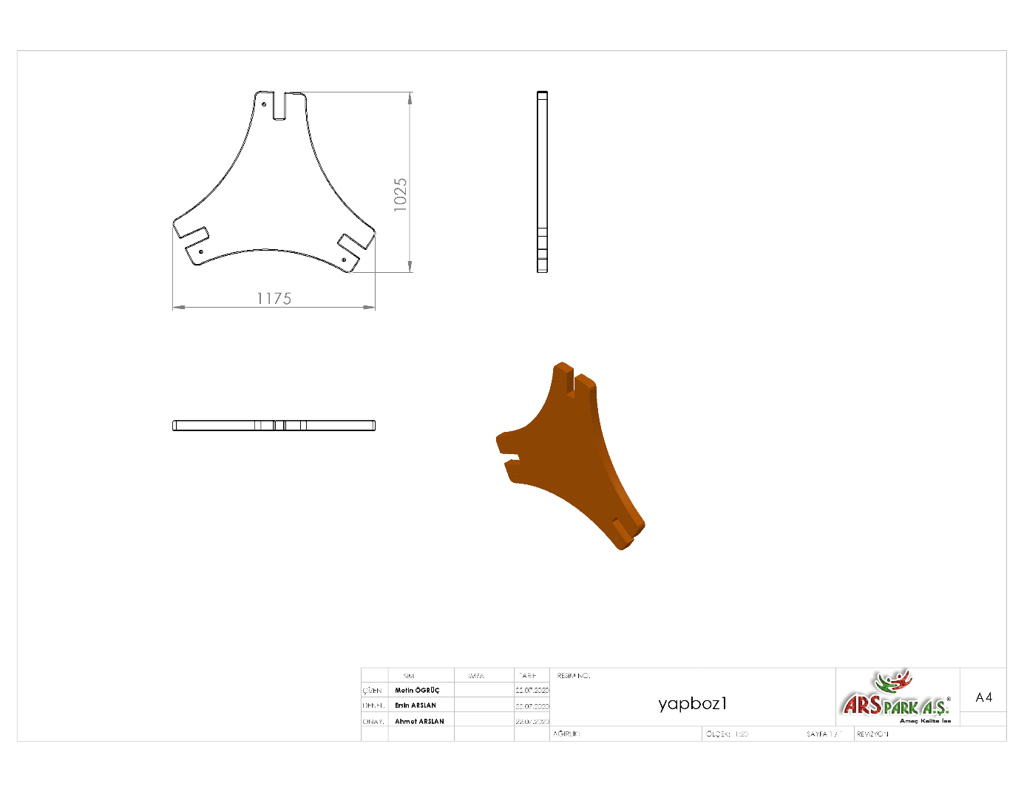

Yapboz parçalar 1025 x 1175 mm boyutlarında yüksek yoğunluklu polietilen malzemeden minimum 23 kg olacak şekilde tek parçadan üretilecektir. Parçanın tüm kenarları yaralanmayı önlemek amacıyla minimum R6 mm radiuslu olacak ve TSE standartlarına uygun üretilen parçada herhangi bir sivri veya dik köşe olmayacaktır. 8 parça birleştirildiğinde tam daire elde edilecektir. Oluşturulan daireler metal malzemeden üretilecek özel bağlantı elemanları ile birleştirilecek ve teknik resme uygun dizayn edilecek olan ayaklarla mukavemet artırılacaktır.

**HALAT KORKULUK**

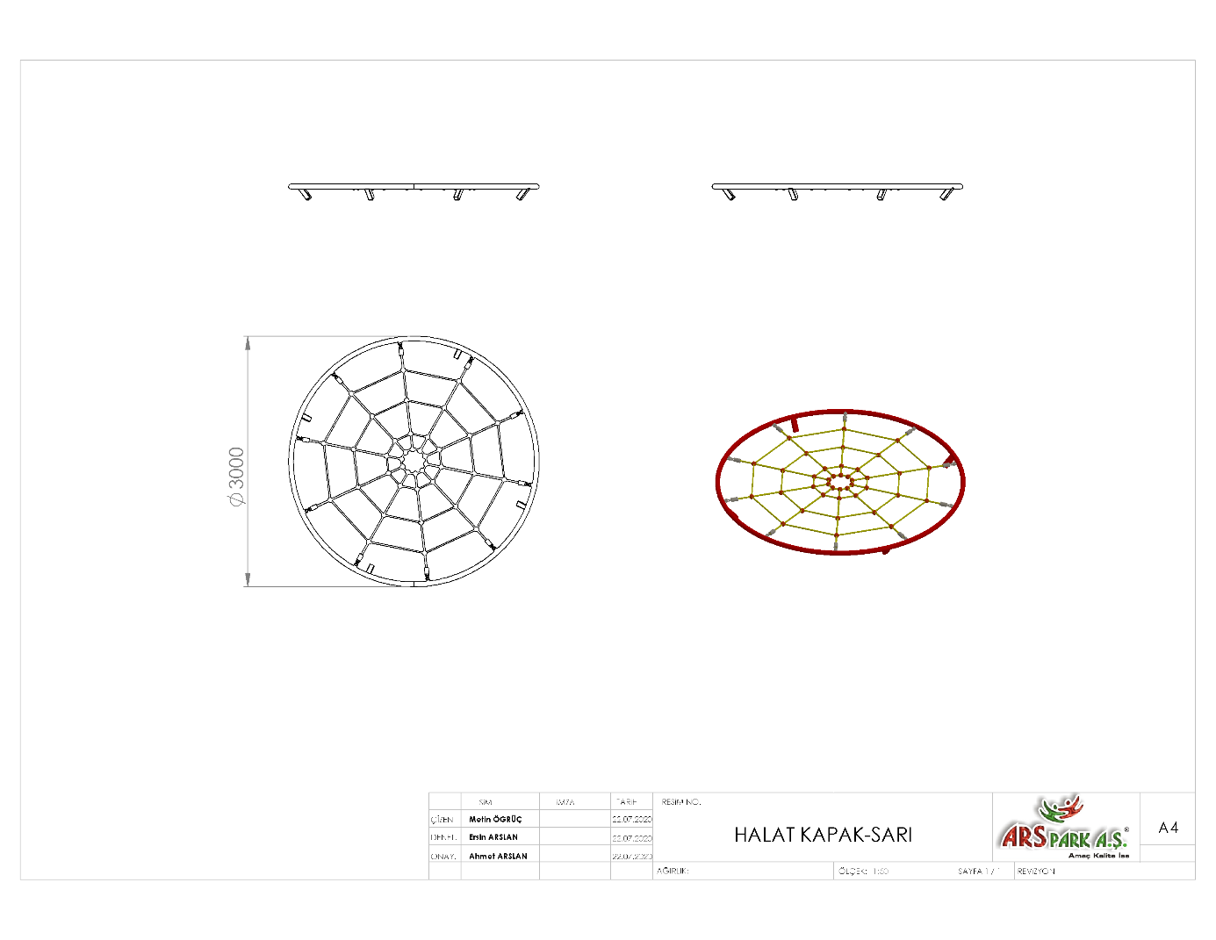

Oyun grubunun üst açıklıklarında kullanılacak halat sistemi R1400-1500 mm aralığında Ø60 mm borunun bükülerek birleştirilmesinden elde edilecek dairenin içerisine lazerle kesilmiş minimum 5 mm kalınlıktaki sac kulaklara montajlanacaktır.

Halat sisteminde Ø18 mm zırhlı çelik halat kullanılacak olup ip kesişim ve ip birleşiminde kullanılan alüminyum sıkmaların görsel ve keskin yüzeyleri ortadan kaldırmak amacıyla, üzerinde belirtilen plastik bağlantı elemanları bulunacaktır.

**HALAT SİSTEMLERİ**

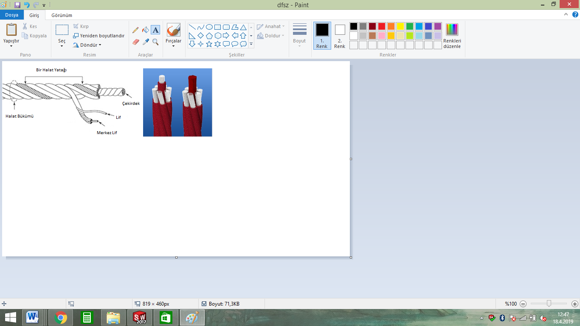

Zırhlı çelik halatın dış çapı Ø18 mm olacaktır. Çelik halatın içerisinde toplam 103 adet çelik tel bulunacaktır. Zırhlı çelik halat 7 adet sarmaldan oluşacaktır. Zırhlı çelik halatın orta çekirdeğinde 7 adet çapı Ø 1,9 mm olan sarmal çelik bulunacaktır. Orta sarmal çeliğin her birinde 7 adet galvanizli Ø 0,70 mm çapında çelik tel bulunacaktır. Çekirdeği çevreleyen 6 adet örgü telin her biri zırhıyla beraber 6 mm kalınlıkta olacaktır ve merkezinde polipropilen malzemeden lif şeklinde ip olacaktır. İçeriğinde ve boyasında toksin madde içermeyen halatın Ultraviyole Stabilizanlı olarak minimum ağırlığı 520 g/m’dir. İpli sistemlerde kullanılacak olan çelik telli halatın 70 kN’a kadar çekme kuvvetine dayanım sağlayabilir ve sistemlerde kullanılacak olan presle yüksek basınç altında sabitlenen alüminyum bağlantı elemanlarının minimum 6200 kg çekme kuvvetine karşı mukavemet sağlaması gerekmektedir. Ürünlerde mavi ve kırmızı renklerde ipler kullanılıp halatın bağlantı ve birleşim noktalarında dağılma ve yıpranmalara karşı özel dokumalı bant kullanılacaktır. Kullanılacak olan halat numunesi ile birlikte yukarıda belirtilmiş olan çekme kuvveti değerlerini belirten Çekme Deney Raporu komisyona sunulacaktır. Halat kesişim, birleşim noktalarında plastik x bağlantı veya metal x bağlantı elemanları kullanılacaktır.

**METAL BAĞLANTI ELEMANLARI**

  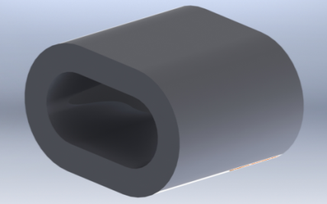

Kesişim Noktası Alüminyum Yüzük Alüminyum Sıkma

Tırmanma halatının uçlarında bulunan birleştirme elemanları alüminyum malzemeden imal edilecektir. Halatın sıkma içerisinden çıkmasını engellemek ve birleşim noktalarını oluşturacak alüminyum bağlantı parçalarının preslenmesi yöntemi ile olacaktır. Alüminyum bağlantı parçaları preslenmeden önce çengeli alüminyum sıkma içerisine sabitlendikten sonra yüke maruz kalan bağlantıların mukavemeti için 60000 kg uygulanarak preslenecektir.

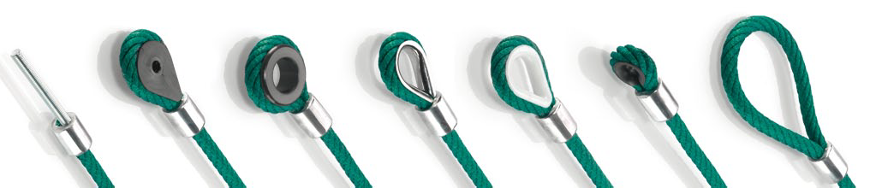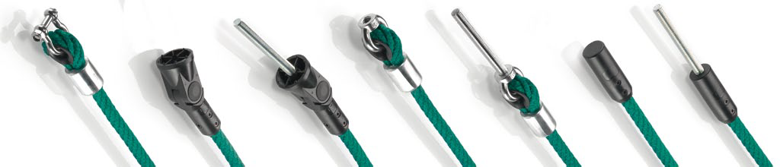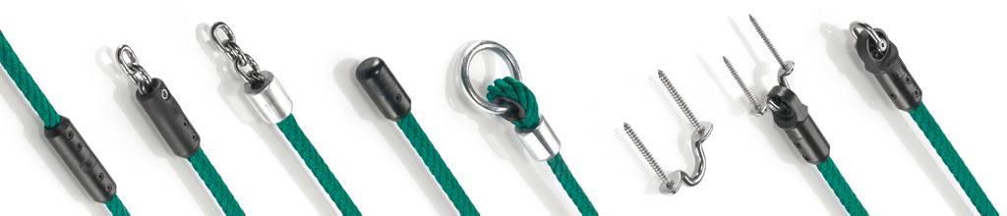

**PLASTİK BAĞLANTI ELEMANLARI**

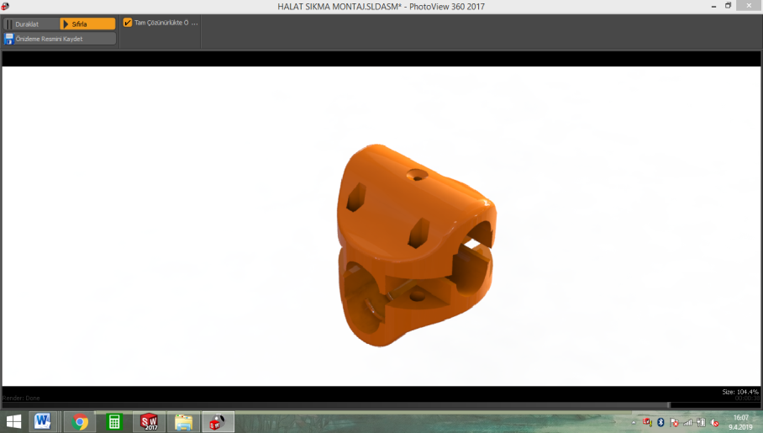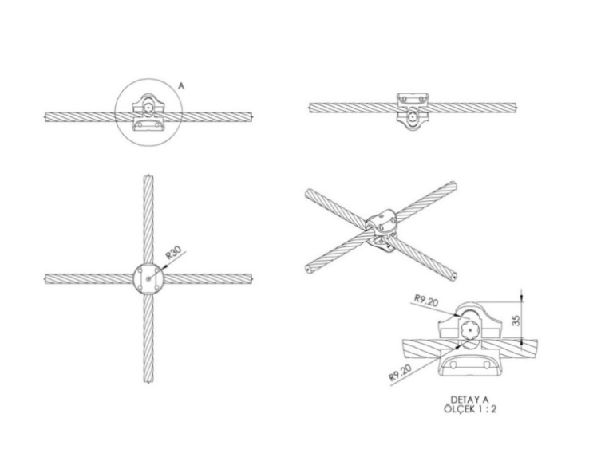

İp kesişim yerlerinde kullanılan plastik x bağlantı 1. Sınıf polyamid ham mamulünden minimum 2 x 50 g (100 g) olarak plastik enjeksiyon yöntemiyle yarı mamul olarak üretilecektir. Çapı 30 mm yüksekliği 35 mm olan her bir sıkma aparatının diğer sıkma aparatıyla keşişim yüzey alanı minimum 950 mm² olacaktır. Karşılıklı aparatlar kenarlarında bulunan 4 noktadan birbirleriyle ve her aparatın ortasında bulunan deliklerden halatlara cıvata yardımıyla sabitlenecektir. Cıvata bağlantı noktaları; cıvata ve somunun yaralanmalara ve kıyafet takılmasına neden olmayacağı şekilde dizayn edilip yüzeyde herhangi metal çıkıntı bulunmaması gerekmektedir.

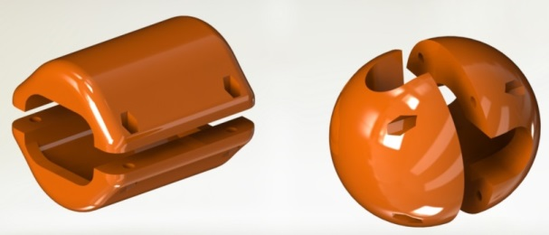 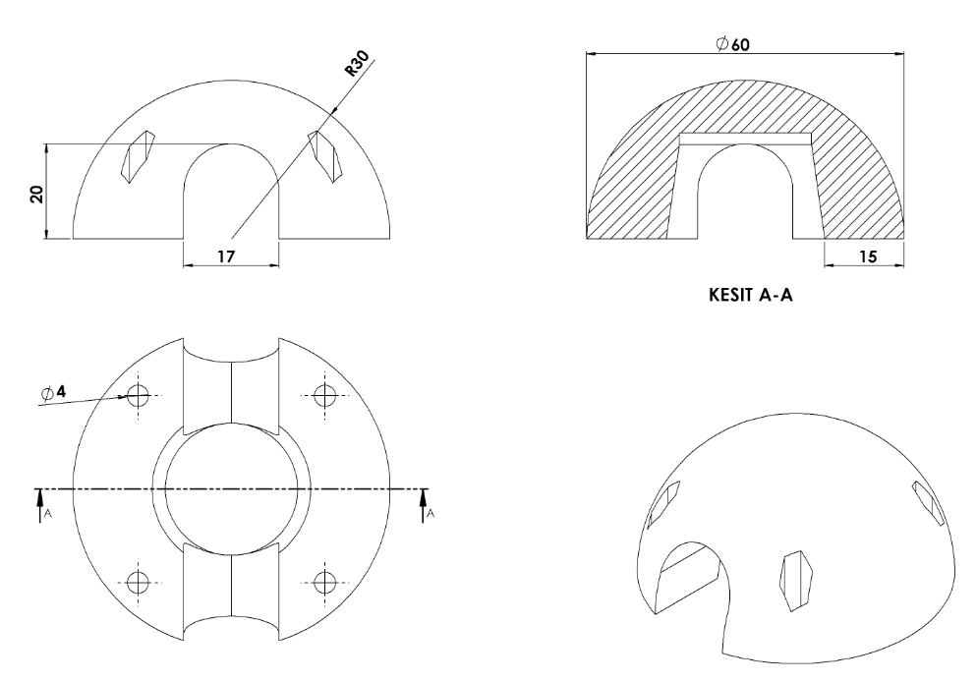

İp kesişim yerlerinde kullanılan alüminyum yüzüklerin üzerine daha estetik görünüp metal yüzeyi ortadan kaldırmak için kullanılan yüzük kapakları 1. Sınıf kopolimer moblen ham mamulünden minimum 2 x 28 g (56 g) olarak plastik enjeksiyon yöntemiyle yarı mamul olarak üretilecektir. Yüzeyi R30 radyuslu ve temas yüzeyi 15 mm olarak şekilde dizayn edilecek alüminyum kapaklar kesişim yerlerini alt ve üst noktadan karşılıklı birleştirilip 4 noktadan civata-somun bağlantısı ile montaj edilecektir. Cıvata bağlantı noktaları; cıvata ve somunun yaralanmalara ve kıyafet takılmasına neden olmayacağı şekilde dizayn edilip yüzeyde herhangi metal bulunmaması gerekmektedir.

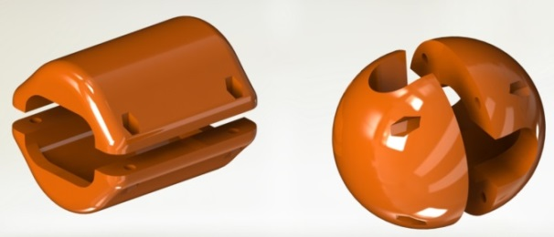 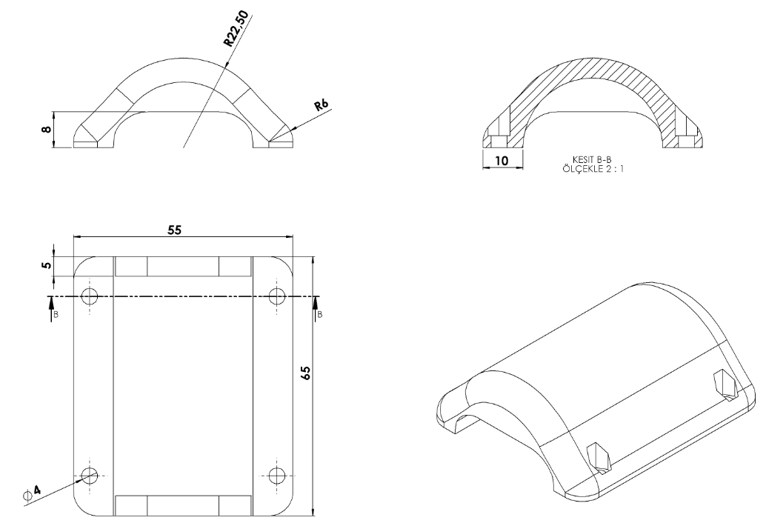

İp birleşim yerlerinde kullanılan alüminyum sıkmaların üzerine daha estetik görünüp metal yüzeyi ortadan kaldırmak için kullanılan sıkma kapakları 1. Sınıf kopolimer moblen ham mamulünden minimum 2x20 g (40 g) olarak plastik enjeksiyon yöntemiyle yarı mamul olarak üretilecektir. Yüzeyi R22 radyuslu ve temas yüzeyi 10 mm olarak şekilde dizayn edilecek alüminyum kapaklar kesişim yerlerini alt ve üst noktadan karşılıklı birleştirilip 4 noktadan cıvata-somun bağlantısı ile montaj edilecektir. Cıvata bağlantı noktaları; cıvata ve somunun yaralanmalara ve kıyafet takılmasına neden olmayacağı şekilde dizayn edilip yüzeyde herhangi metal bulunmaması gerekmektedir.

**ZEMİNE MONTAJ DETAYLARI**

Oyun grubunun tabanına bağlantı elemanlarına kaynak yöntemi ile birleştirilmiş minimum 200 x 200 x 4 mm sac kaynak yöntemi ile birleştirilecektir. Oyun grubu kurulacak olan alanın betonu terazili bir biçimde atılmış olması gerekmektedir. Oyun grubu teraziye alındıktan sonra tabla/flanşta bulunan delikler yardımıyla zemine montajı çelik/kimyasal dübel ve 10 x 100 mm flanşlı trifon vida ile montaj edilecektir.